Testando envio da mensagem ao RabbitMq

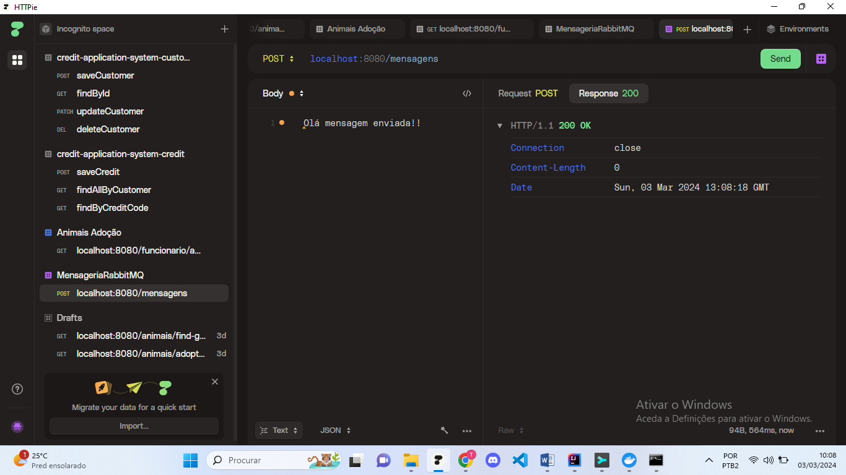

Confirmação do envio no log

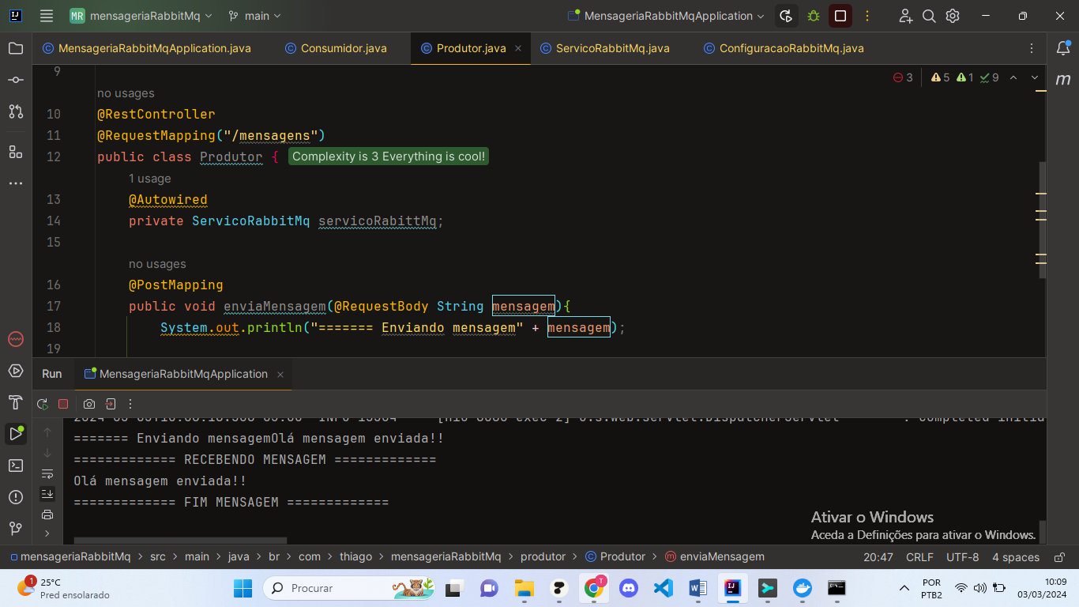

Gráfico de recebimento de mensagem no RabbitMq

